**NAME: - Abhishek Singh**

**Roll No. : - R171218120**

**Sap Id: - 500067726**

**EXPERIMENT -8**

* **START CONTAINERS USING KUBECTL**

**Step-1 Launch Cluster**

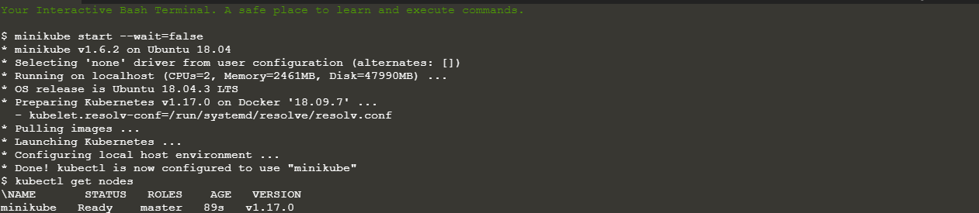

**Step-2 Kubectl Run**

#### C:\Users\Dell\Desktop\AC\1.png

#### C:\Users\Dell\Desktop\AC\82.PNG

#### Step 3 - Kubectl Expose

#### C:\Users\Dell\Desktop\AC\83.PNG

#### 

#### Step 4 - Kubectl Run and Expose

#### 

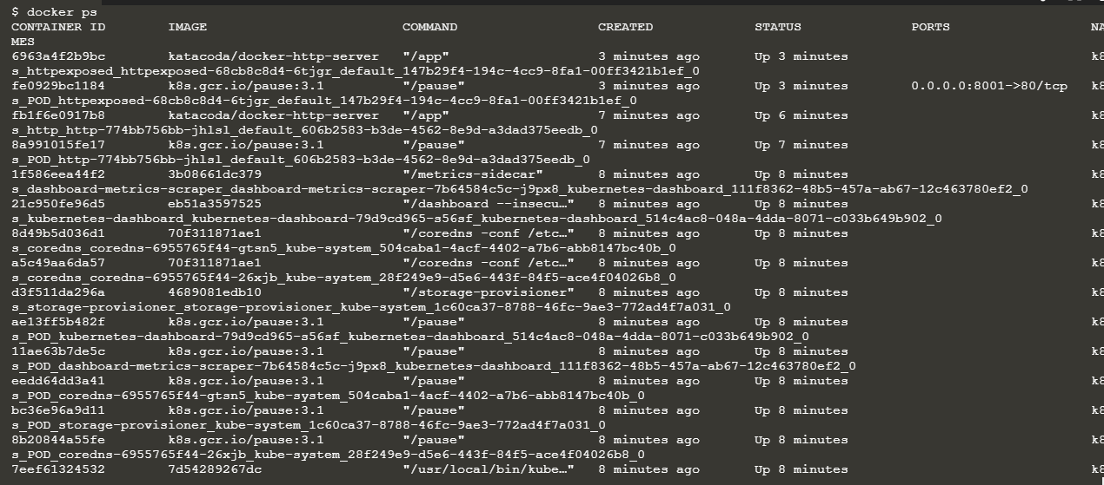

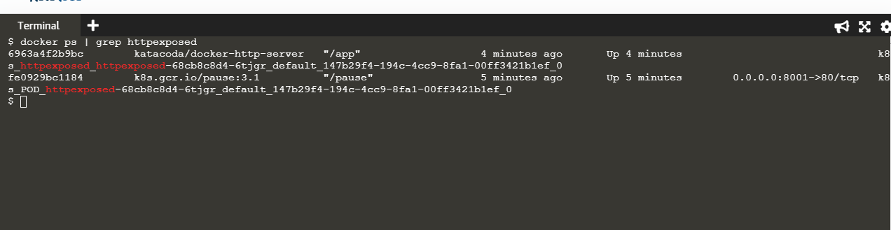

#### Step 5 - Scale Containers

#### C:\Users\Dell\Desktop\AC\87.PNG

* **LAUNCH SINGLE NODE KUBERNETES CLUSTER**

#### Step 1 - Start Minikube

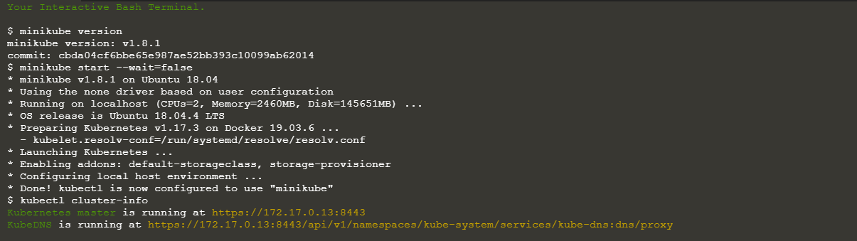

**Step 2 - Cluster Info**

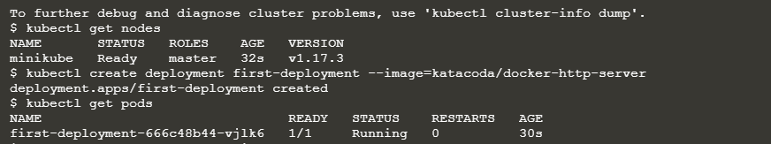

#### Step 3 - Deploy Containers

#### 

#### 

#### Step 4 – Dashboard

#### <https://2886795277-30000-simba09b.environments.katacoda.com/>



